**计算机程序设计基础（C++)**

**实验报告**

专业班级：软工2301班

学 号：8209230104

姓 名： 向一洋

**实验报告成绩：**

|  |  |  |  |  |  |  |
| --- | --- | --- | --- | --- | --- | --- |
| **实验** | **实验一** | **实验二** | **实验三** | **实验四** | **实验五** | **总评** |
| **成绩** |  |  |  |  |  |  |

**批阅教师：**

**实验一、实验环境与简单程序设计**

**一、实验目的**

1、掌握集成开发环境，掌握C++程序的基本要素以及完整的C++程序开发过程。

2、掌握基本数据类型、运算符和表达式的使用。理解隐式转换和强制转换，理解数据超过该数据类型

表示范围时的溢出。掌握不同数据之间的混合算术运算中数据类型的转换。

3、变量的定义与常量的使用。

4、输入、输出的实现。

5、编译信息的理解与错误的修改。

6、简单程序的设计。

**二、实验内容**

熟悉C++编程环境，可以使用VS；对已经能熟练掌握C++开发环境的同学，可

以跳过本部分内容）

**1.编辑输入下列程序，找出下面代码的错误并改正：**

#include<iostream>

using namespace std;

int main()

{

Int k = 0；

Int i = k + 1;

cout << i++ << endl;

int i = 1;

cout << i++ << endl;

cout << "Welcome to C++"<<endl;

return 0;

}

**2.求圆锥的体积：要求键盘输入圆锥底的半径、锥高，使用标识符常量定义圆周率。**

(1)创建一个控制台项目

(2)在文件中输入程序内容，存盘

(3)编译、连接、运行；观察结果

**3**.**通过下面程序验证你所使用系统上运行的C++编译器中每个基本数据类型的长度。**

#include<iostream>

using namespace std;

int main()

{

cout << "char length:" << sizeof(char) << endl;

cout << "int length:" << sizeof(int) << endl;

}

**4.观察下面程序的执行结果。**

#include <iostream>

#include <iomanip>

using namespace std;

int main()

unsigned int testUnint=65534;//oxfffe

cout << "output in unsigned int 1 type:"" << testUnint<< end;//<<oct;

cout << "output in char type:!" << static_ cast<char>(testUnint)<< endl;

cout << "output in short type:" << static_ cast<short>(testUnint)<< endl;//为什么结果为-2?:

cout << "output in int type:" << static_ cast<int>. (testUnint)<< endl;

cout << "output in double type:"<< static cast<double>(testUnint)<< endl;

cout << "output in double type:" <<setprecision(4)<< static_ cast<double>(testUnint)<< endl;

cout << "output in Hex unsigned int type:" <<hex<< testUnint<< endl; //16进制输出

system("pause");

return 0;

**自己编程测试一下将testUnint按8进制输出<<oct;je_将一个实数转换成int,观察结果。**

**5.编程，输入华氏温度，将其转换为摄氏温度后输出（保留两位小数）。**

**三、算法分析，程序结果**

1. #include<iostream>

using namespace std;

int main()

{

int k = 0;

int i = k + 1;

cout << i++ << endl;

i = 1;

cout << i++ << endl;

cout << "Welcome to C++"<<endl;

return 0;

}

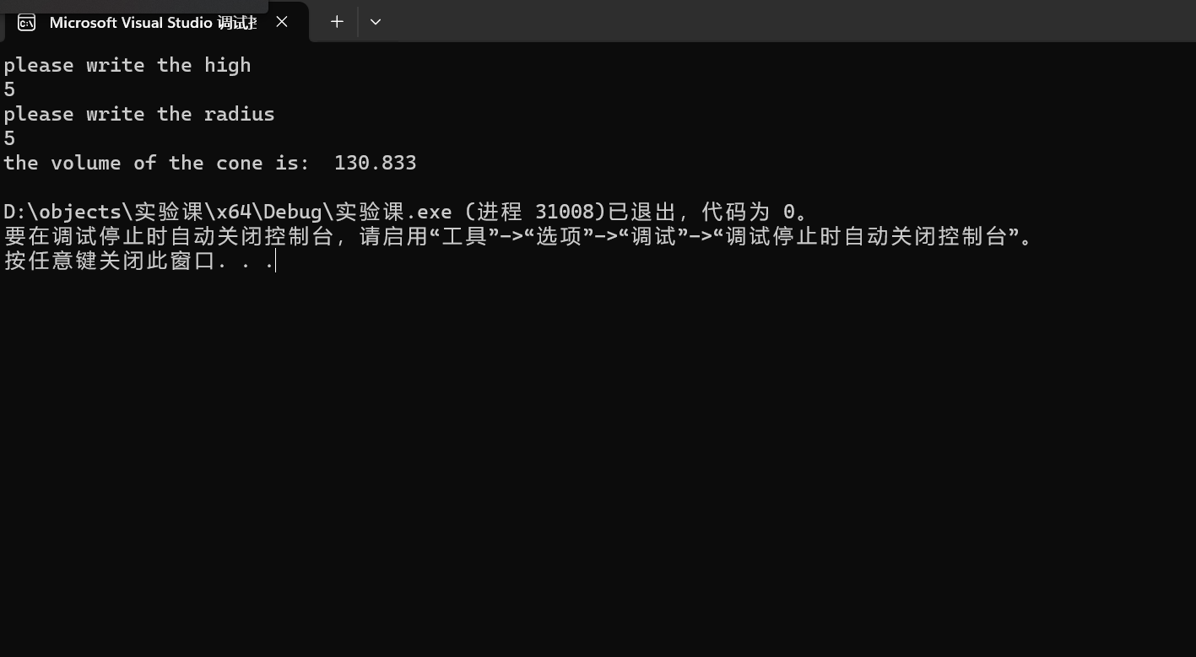2.先用标识符常量定义Π的值，然后定义圆锥各个元素，最后根据公式：派*半径^2*圆锥的高/3，得出结果

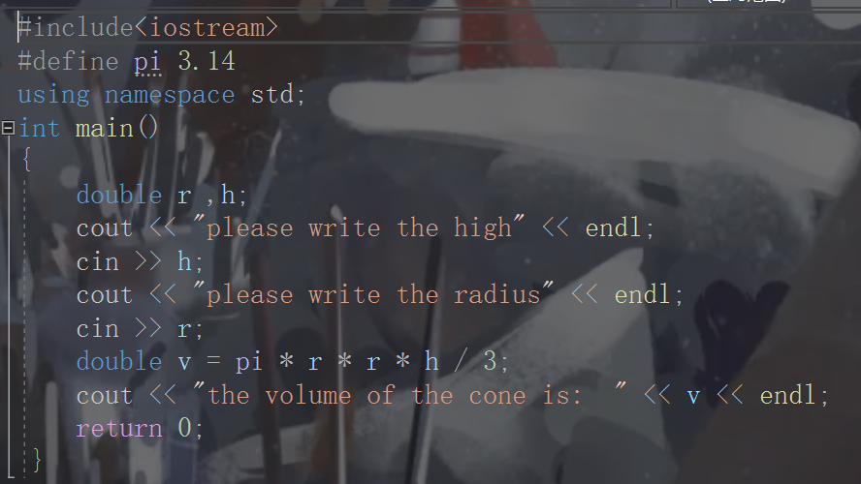

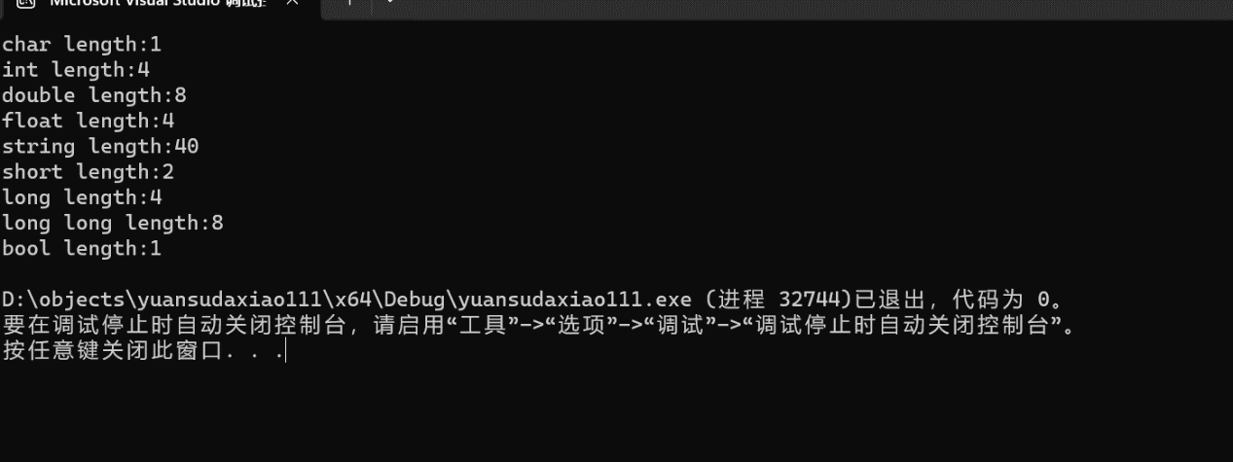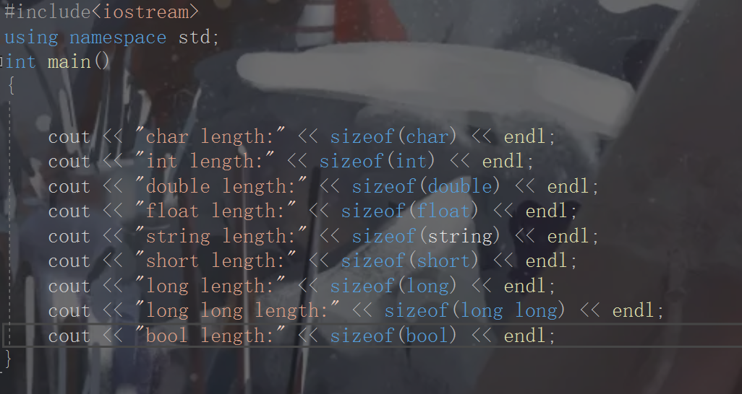3.

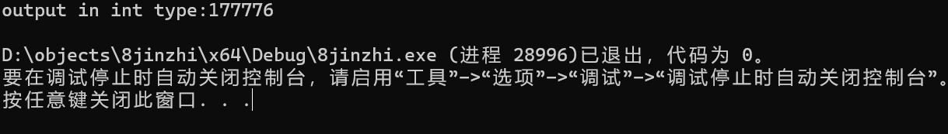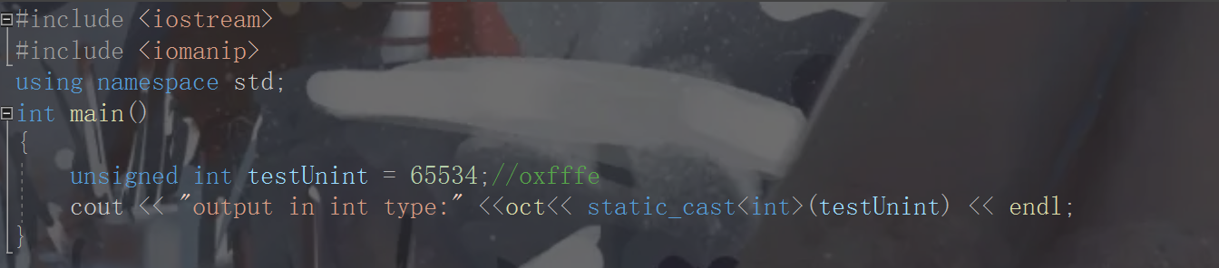4

5.此题极易实现，根据公式：（华氏度-32）*5/9即可实现

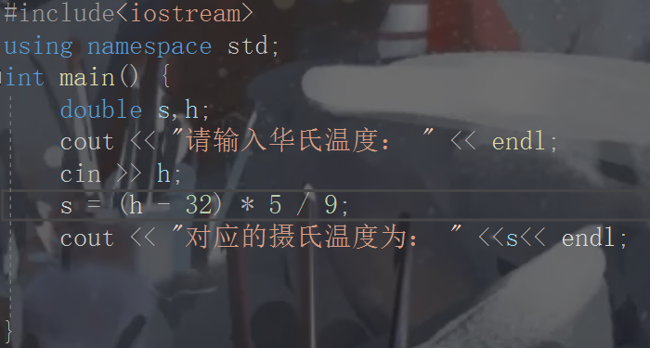

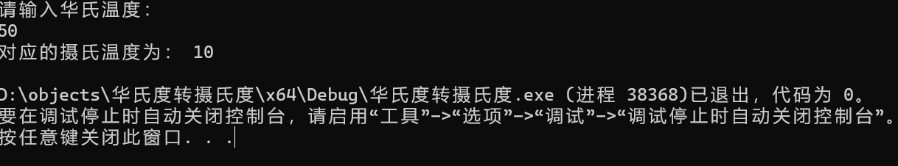

**四、遇到的问题与解决方法**

本章较为简单，没有问题

**五、体会**

**写代码需要较好的记忆不同的函数，变量和语法，需要多总结，多复习，有良好的逻辑性，才能更好的学习C++。**

**实验二、数据结构**

**一、实验目的**

1、学习与掌握逻辑运算与逻辑表达式。

2、熟练掌握if、switch、while、do-while，for语句的语法结构与执行过程。

3、掌握选择、循环程序的设计方法

**二、实验内容**

1、输入一个字符，如果为小写，转换为大写输出，否则，输出其后继字符的ASCII码值。

2、输入x计算表达式的值：

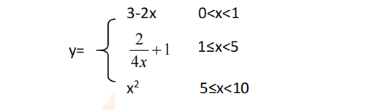

分别输入 0.2, 1, 5 , 0,观察输出结果。

1. 输入三角形的三条边，求周长，并判断该三角形是否为等腰三角形（提示：要三边是否可以构成三角形）。

4、 完成计算器程序，实现（+ - * / %）运算。考虑除数为 0 与运算符非法的情况。

5、输入一行字符，分别统计出其中英文字母、空格、数字字符和其它字符的个数。

提示：从键盘上读入一个字符给变量 c，判断 c 是属于哪种字符并计数，循环读入下个字符，直到回车换行字符'\n'为止。

cin，scanf（）都不能读入空格以及‘\n’字符，查找资料解决输入这两个字符的方法。

（这个题训练大家自主学习能力以及如何获取新知识、探索解决未知问题的能力。）

6、编写一个程序：从键盘上输入两个正整数，求 a 和 b 的最大公约数与最小公倍数。

7、使用循环结构输出下列图形：

*

**

***

****

*****

8、从键盘输入 a，用迭代法求 a 的平方根 x= *a* 。求平方根的迭代公式为：

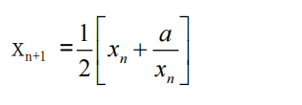

要求精确到|xn+1 - xn|<10 -5。

提示：迭代法是把 xn代入迭代公式右边，计算出 xn+1来，然后把 xn+1 作为新的 xn ，计算出新的 xn+1，如此重复，直到|xn+1 - xn|<10 -5 时，xn+1 为所求的平方根。可以把 a 作为 xn 的初始值。

思考：（1）如果输入 a 为负，在运行时会出现什么情况? 修改程序使之能处理任何的 a 值。

(2）能否|xn+1 -xn|<10 -10或更小? 为什么? 请试一下。

9、苹果每个 0.8 元，第一天买 2 个，第二天开始，每天买前天的 2 倍，直到购买的苹果数不超过100的最大值，求每天平均花多少钱。

**三、算法分析，程序结果**

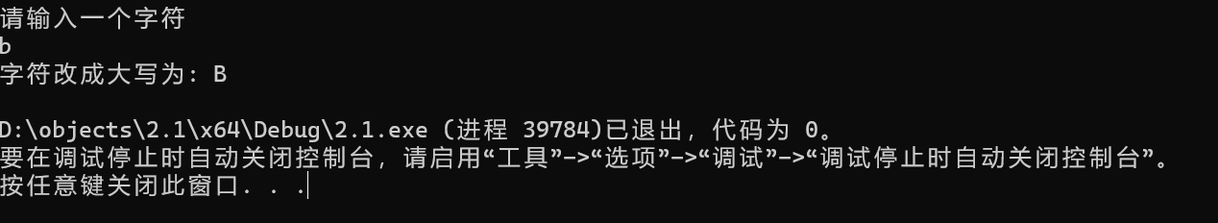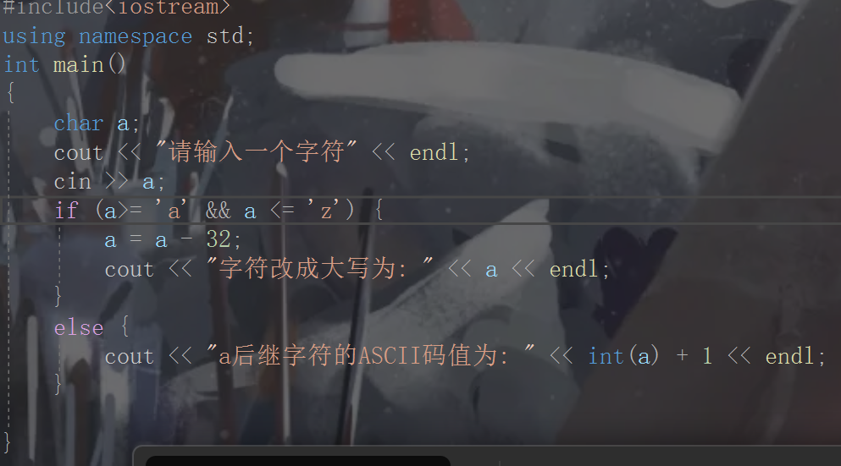**1、需要注意：实现选择字符小写可以用代码：“字符>=’a’&&字符<=’z’来实现！！！**

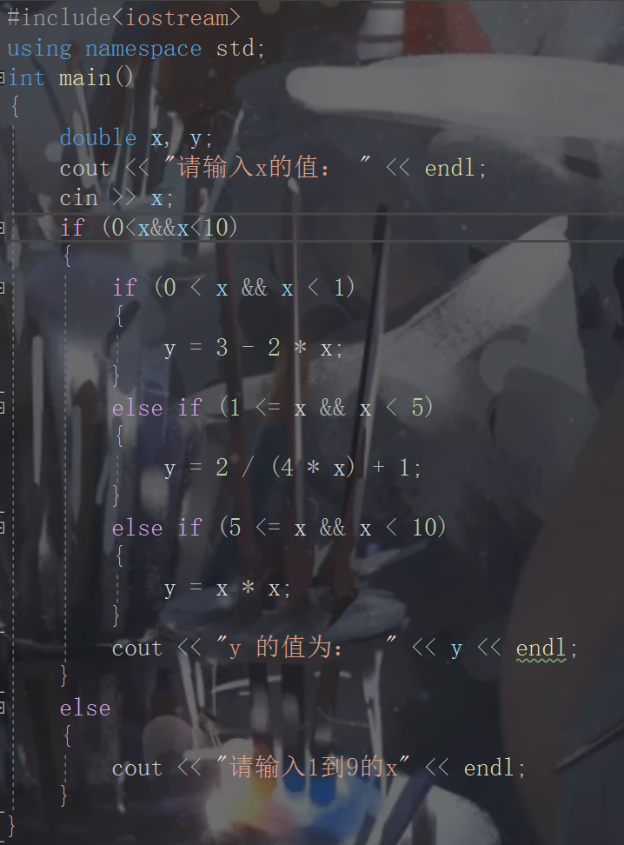**2、注意x不在1~9的情况**

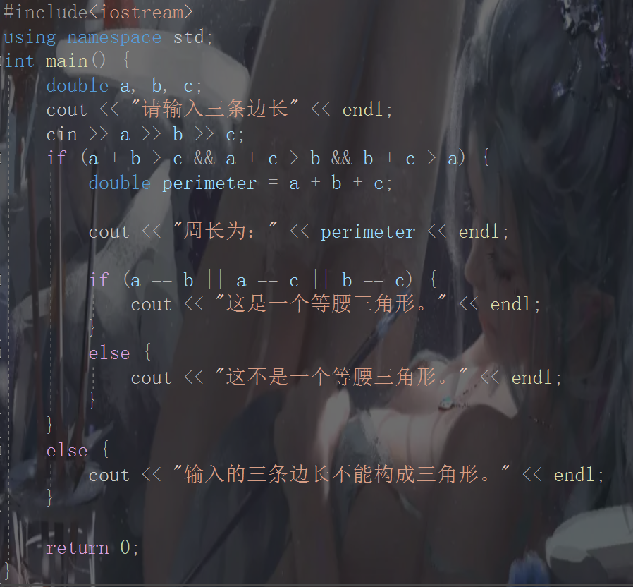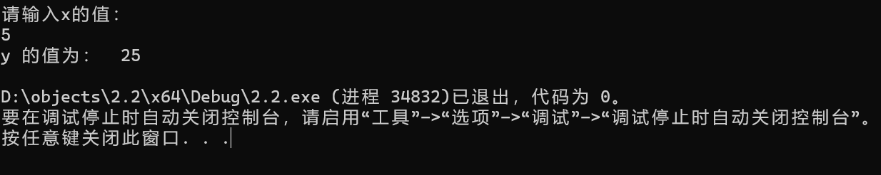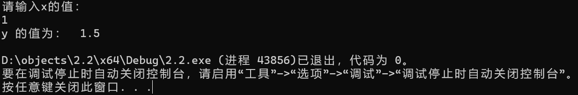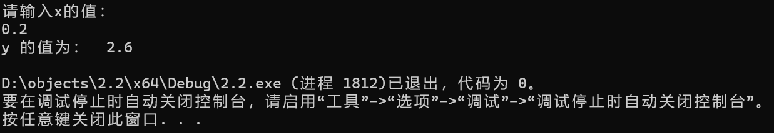**3、**

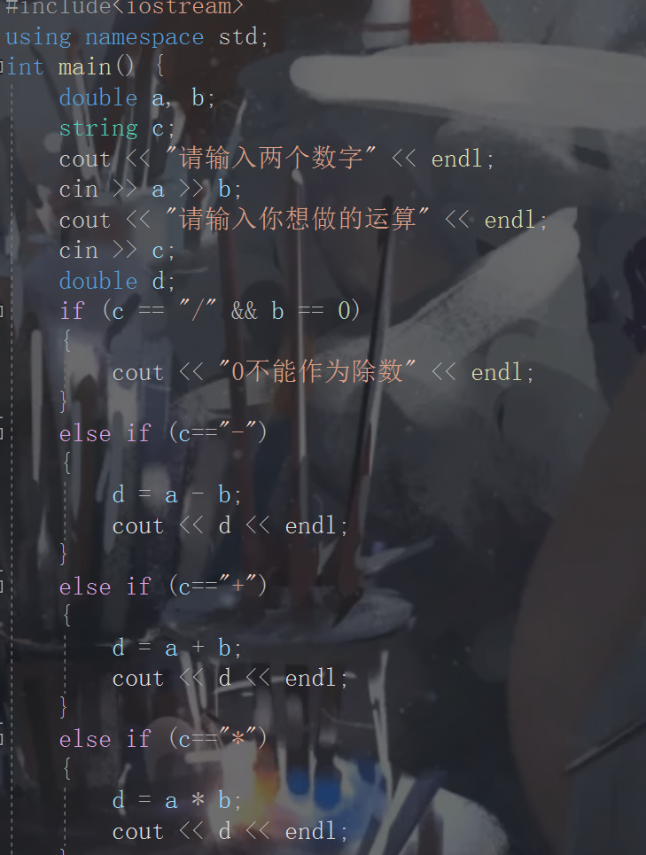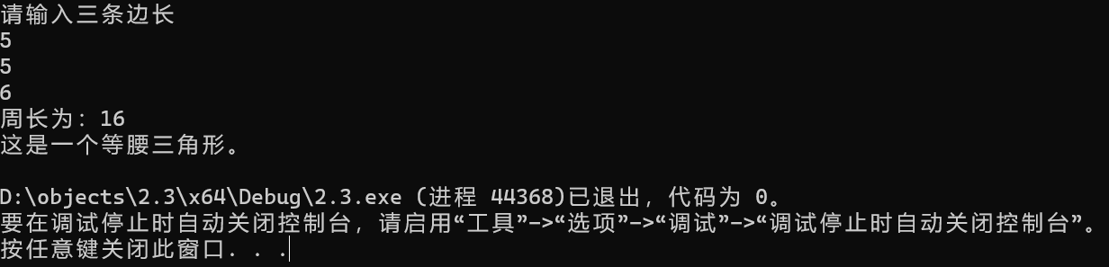**4、高级功能：可以实现选择想要的运算（遥遥领先）**

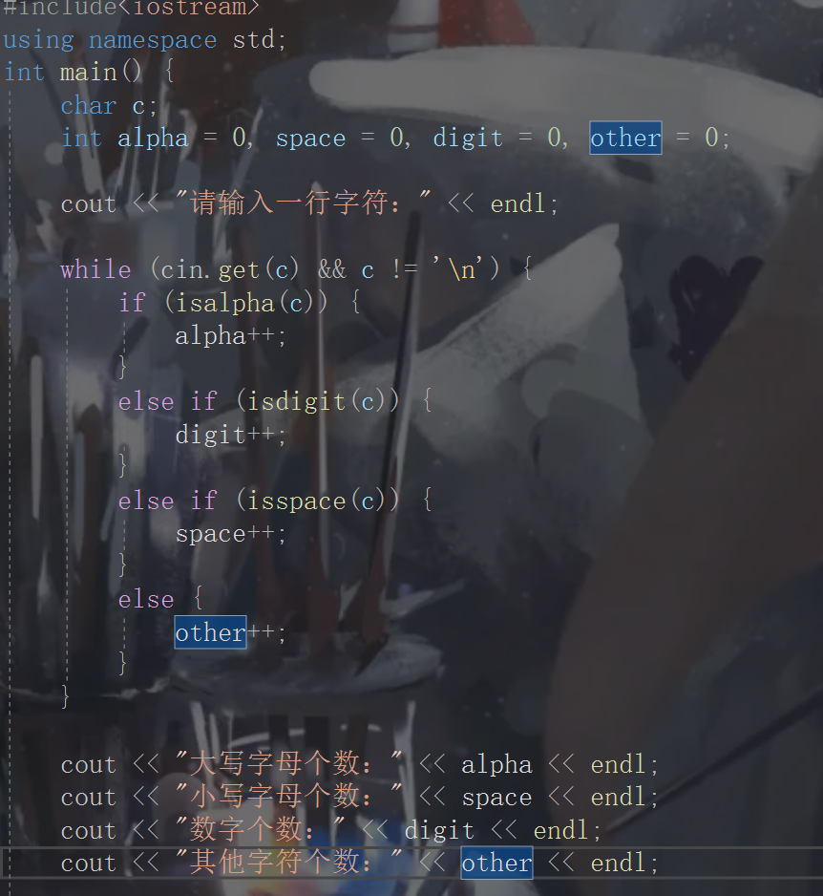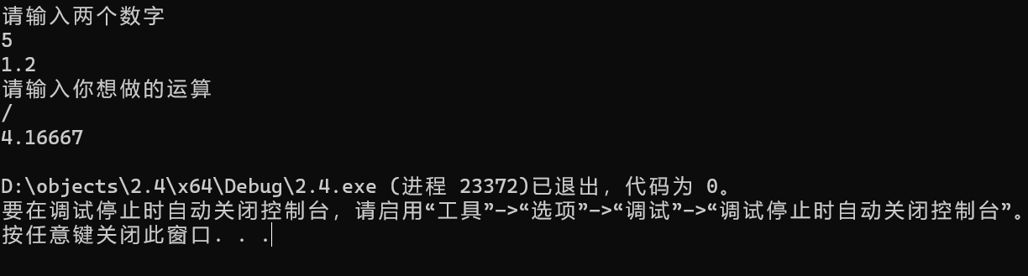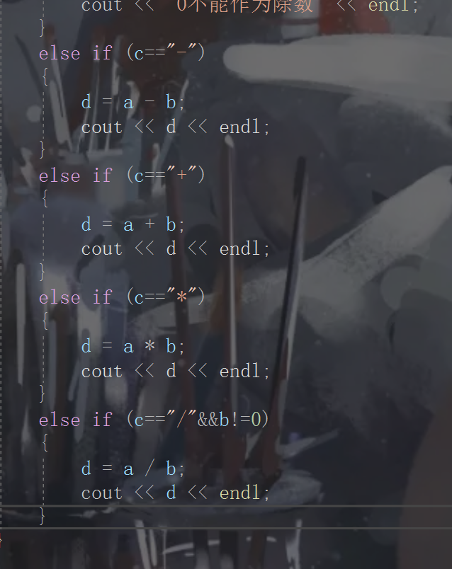**5、历遍字符串可以用get.(ch )实现**

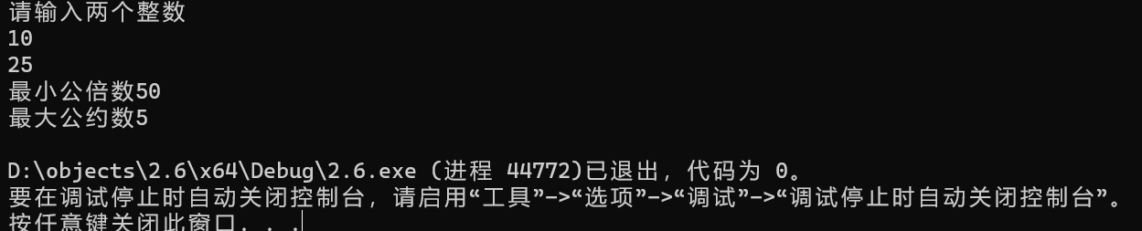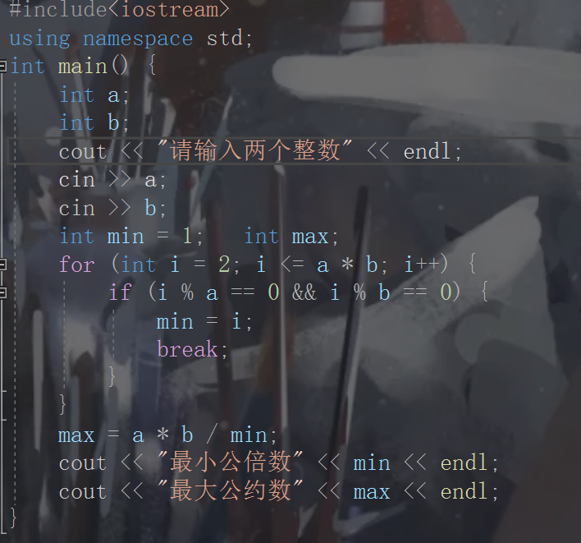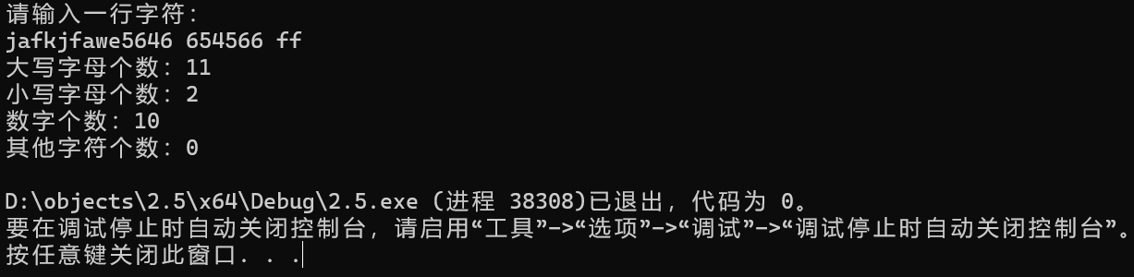**6、暴力历遍即可**

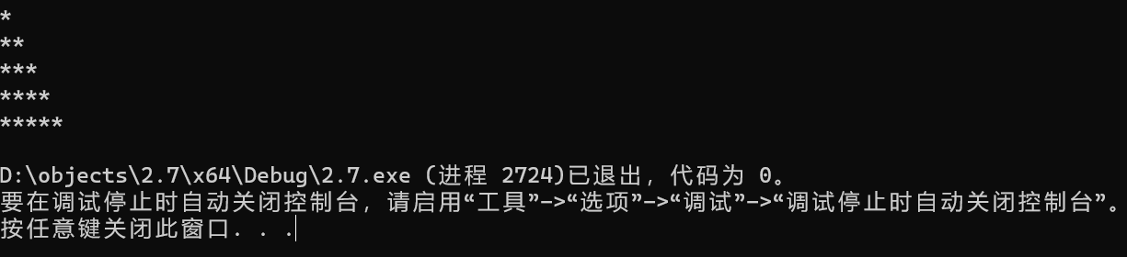**7、so easy**

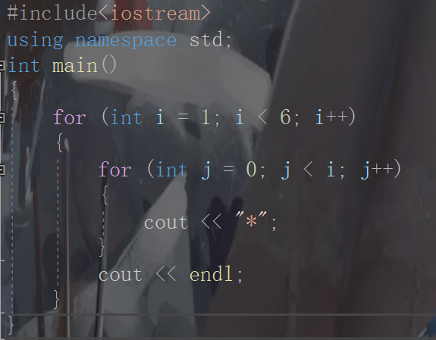

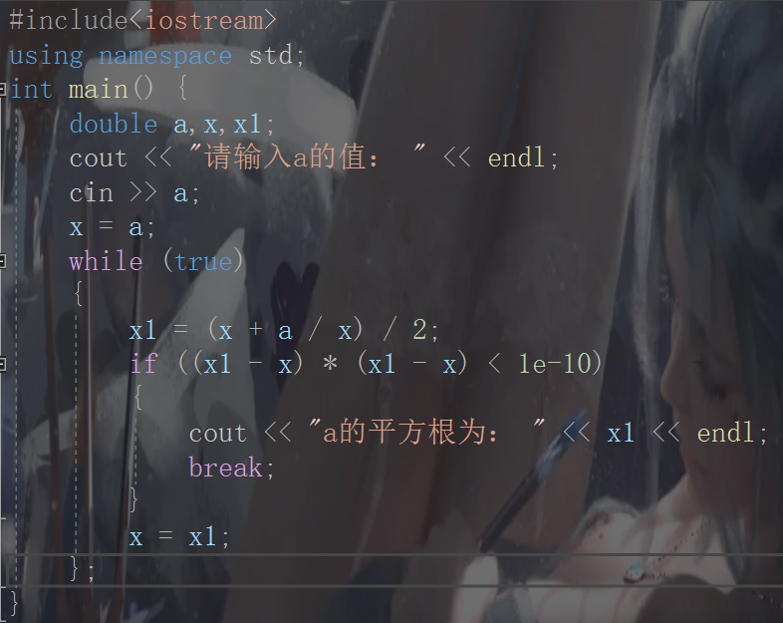**8、迭代法挺好用，第9题也用了**

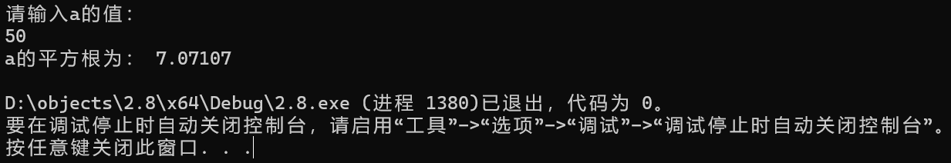

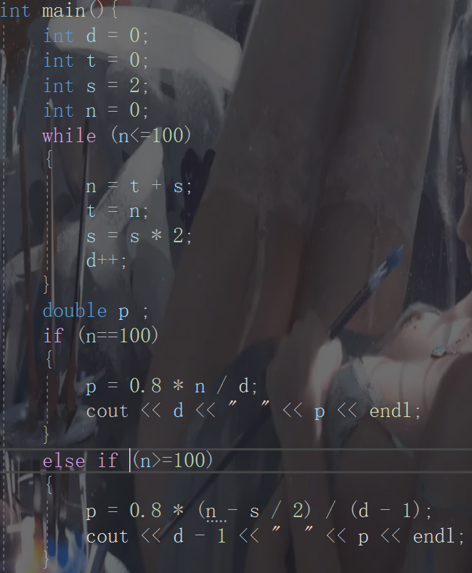**9、用了迭代法，做这种题要捋清思路，有正确逻辑，代码实现很简单**

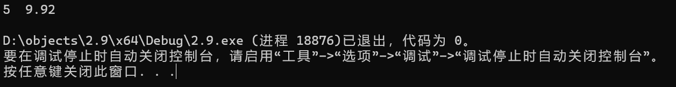

**四、遇到的问题与解决方法**

**例如第5题，自己现有的代码知识不足以实现题目，需要自学新内容，遇到问题要多思考，多学习，不断提升自己，扩大知识储备。**

**五、体会**

**有的时候思考题目会片面，比如第9题，刚开始写的时候没有注意到如果总数n如果最后一次循环超过100个，还是会使日期d，和总数n多循环一次，因此我就此对代码进行修改，使代码不只可以在总数不超过100时成功，其他数字也可以。**

**所以在写完代码要多验证，多思考**

**其次，要在完成题目的过程中多学习新知识，找多种方法解决问题，找到最优解。**

**还可以在题目的基础上对功能进行优化来达到更深层次的联系**

**这次试验我收获很多，同时也让我复习了之前学过的知识，对c++有更深的理解，弥补了之前的漏洞，让我更喜欢学习c++了**